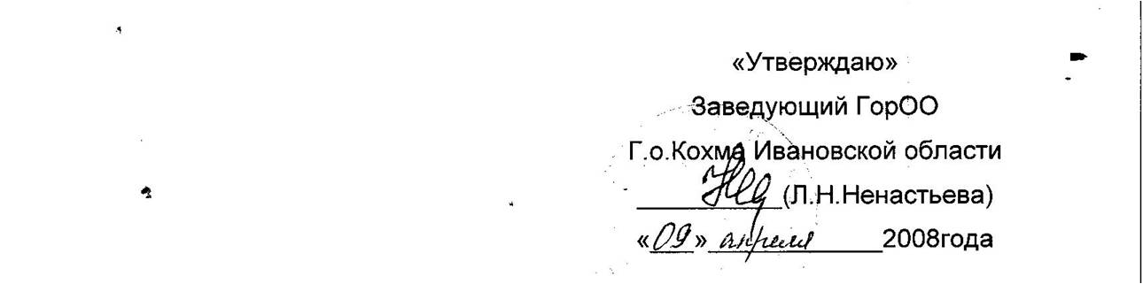
Приложение 2
ПОЛОЖЕНИЕ
о порядке кооптации членов управляющего совета
муниципального образовательного учреждения средней общеобразовательной школы № 7
г.о.Кохма Ивановской области.

1. Общие положения

1.1. Кооптация, т.е. введение в состав управляющего совета (далее «Совет») муниципального образовательного учреждения средней общеобразовательной школы №7 (далее – «Школа») новых членов без проведения выборов, осуществляется действующим Советом путем принятия постановления. Постановление о кооптации действительно в течение срока работы Совета, принявшего постановление.
1.2. О проведении кооптации Совет извещает доступными ему способами наиболее широкий круг лиц и организаций, предусмотренных пунктом 3.9. Положения об Управляющем Совете муниципального образовательного учреждения средней общеобразовательной школы № 7, не менее чем за две недели до заседания, на котором будет проводится кооптация. При этом предлагается выдвинуть кандидатуры на включение в члены Совета путем кооптации.
1.3. Кандидатуры на включение в члены Совета путем кооптации также могут быть предложены:
- учредителем Школы;
- членами Совета;
- родителями (законными представителями) обучающихся;
- обучающимися на ступени среднего (полного) общего образования;
- работниками Школы;
- заинтересованными юридическими лицами, в т.ч. государственными и муниципальными органами, включая органы управления образованием.
Допускается самовыдвижение кандидатов, назначаемых в члены Совета путем кооптации. Все предложения вносятся в письменном виде (в форме письма с обоснованием предложения, в форме записи в протоколе заседания Совета или личного заявления). Во всех случаях требуется предварительное согласие кандидата на включение его в состав Совета Школы.
1.4. Не могут быть кооптированы в качестве членов Совета лица, которым педагогическая деятельность запрещена по медицинским показаниям, лица, лишенные родительских прав, лица, которым судебным решением запрещено заниматься педагогической и иной деятельностью, связанной с работой с детьми; лица, признанные по суду недееспособными; лица, имеющие неснятую или непогашенную судимость за умышленные тяжкие и особо тяжкие преступления, предусмотренные Уголовным кодексом Российской Федерации или Уголовным кодексом РСФСР. Также не могут кооптироваться в члены Совета Школы работники вышестоящего органа управления образованием по отношению к Школе, за исключением лиц, из числа работников иных органов местного самоуправления.
1.5. Кандидатуры лиц, предложенных для включения путем кооптации в члены Совета Школы учредителем, рассматриваются Советом в первоочередном порядке.
1.6. Количество кооптированных членов Совета Школы не должно превышать одной четвертой части от списочного состава Совета.

2. Процедура кооптации в члены Совета

2.1. Кооптация в члены Совета производится только на заседании Совета при кворуме не менее трех четвертых от списочного состава избранных и назначенных (в т.ч. по должности) членов Совета./ Голосование проводится тайно по спискам (списку) кандидатов, составленным (составленному) в алфавитном порядке. Форма бюллетеня - произвольная по согласованию с должностным лицом, ответственным за проведение выборов в Совет Школы.
2.2. При наличии кандидатов, рекомендованных учредителем Школы (включая главу администрации и местный представительный орган), составляется отдельный список таких кандидатов (первый список), по которому голосование членов Совета проводится в первую очередь. Кандидаты, рекомендованные учредителем, считаются кооптированными в члены Совета, если за них подано абсолютное большинство голосов (более половины присутствующих на заседании членов Совета). При наличии кандидатов, выдвинутых иными лицами, организациями либо в порядке самовыдвижения, составляется второй список. Оба списка предоставляются избранным и назначенным членам Совета для ознакомления до начала голосования. К предоставляемым для ознакомления спискам должны быть приложены заявления, меморандумы, и любые иные письменные пояснения кандидатов о своих взглядах и мнениях о развитии образования и Школы, а также краткая информация о личности кандидатов, но не более, чем в пределах согласованной с ними информации о персональных данных. В случае, когда по итогам голосования Совета по первому списку все вакансии кооптированных членов Совета заполняются, голосование по второму списку не производится.
2.3. Голосование Совета по второму списку производится, если остались вакансии для кооптированных членов Совета после голосования по первому списку либо нет кандидатур, предложенных учредителем Школы (включая главу администрации и местный представительный орган).
2.4. Списки кандидатов вносятся в протокол заседания Совета с приложением согласия кандидатов кооптироваться в члены Совета Школы, выраженного в любой письменной форме, в т.ч. в виде подписи, а кандидатов от юридического лица - с приложением доверенности организации.
2.5. По итогам голосования оформляется протокол счетной комиссии, состоящей из присутствующих членов Совета, который приобщается к протоколу заседания Совета. Протоколы направляются в городской отдел образования - орган управления образованием для издания приказа о введении в состав Совета Школы кооптированных членов, объявления Совета утвержденным в полном составе и регистрации Совета.
2.6. Подготовка к проведению кооптации в члены Совета Школы и кооптация производится не позднее двух месяцев со дня утверждения учредителем членов Совета. Обязанности по проведению кооптации возлагаются на должностное лицо, ответственное за проведение выборов в Совет Школы.
2.7. Замещение выбывших кооптированных членов Совета производится по общим правилам в соответствии с настоящим Положением.

